ГУАП
КАФЕДРА № 44
ОТЧЕТ
ЗАЩИЩЕН С ОЦЕНКОЙ
ПРЕПОДАВАТЕЛЬ
доцент |  |  |  | Т.Н. Соловьева
должность, уч. степень, звание |  | подпись, дата |  | инициалы, фамилия

ОТЧЕТ О ЛАБОРАТОРНОЙ РАБОТЕ №6

СТРУКТУРНЫЙ СИНТЕЗ КОНЕЧНЫХ АВТОМАТОВ-ПРЕОБРАЗОВАТЕЛЕЙ

по курсу: ТЕОРИЯ АВТОМАТОВ
РАБОТУ ВЫПОЛНИЛ
СТУДЕНТ гр. № | 4343 |  |  |  | А.С. Михайлов
 |  |  | подпись, дата |  | инициалы, фамилия

Санкт-Петербург 2025
Лабораторная работа №6
СТРУКТУРНЫЙ СИНТЕЗ КОНЕЧНЫХ АВТОМАТОВ-ПРЕОБРАЗОВАТЕЛЕЙ
1. Цель
Цель работы: изучение основ канонического метода структурного синтеза конечных автоматов; получение навыков построения структурных схем конечных автоматов.
2. Задание по работе
Требуется выполнить структурный синтез автомата (для нечетных вариантов – модели Мили, для четных – модели Мура), построенного при выполнении работы 5 с использованием триггеров и логических элементов, тип которых указан в разделе «Варианты заданий».
Проверку корректности работы спроектированной функциональной схемы автомата необходимо провести в пакете Quartus.
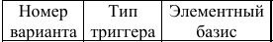
Приведение оператора соответствия к автоматному виду:
z(0) | z(1) | z(2) | z(3) | z(4) | w(0) | w(0|1) | w(1|2) | w(2|3) | w(3|4)
0 | 0 | 0 | α |  |  | β | 0 | 1 | 1
0 | 1 | 1 | α | α | β | β | 1 | 0 | 1
1 | 0 | 1 | α |  |  | β | 1 | 0 | 0
1 | 1 | 0 | α | α | β | β | 1 | 0 | 0
1 | 1 | 1 | α | α | β | β | 0 | 1 | 1
0 | 1 | 0 | α | α | β | β | 0 | 0 | 1

ОТП минимизированного автомата Мура:
 | 1 | 0 | b | b | 1 | 0 | b | 1
 | b'0 | b''0 | b1 | b2 | b3 | b4 | b5 | b6
0 | b1 | b1 | b4 | b6 | - | b4 | b6
1 | b2 | b2 | b3 | b5 | b`0 | b``0 | b`0 | b4
α | b``0 | b``0 | - | - | b`0 | b`0 | - | b3

3. Структурный синтез конечного автомата.
Исходя из ОТП минимизированного автомата Мура:
- F = (0, 1, α) = 3;
- G = (0, 1, β) = 3;
- M+1 = (b_{0’}, b_{0’’}, b₁, b₂, b₃, b₄, b₅, b₆) = 8.
Число структурных входных каналов (L) = ]log₂F[ = 2
Число структурных выходных каналов (N) = ]log₂G[ = 2
Количество триггеров в структурной схеме автомата (P) = ]log₂(M+1)[ = 3
Пусть х₁ и х₂ – переменные, связанные со входами автомата, а у₁ и у₂ – выходами, Q₁, Q₂, Q₃ – выходные сигналы триггеров
 | y₂ | y₁
0 | 0 | 0
1 | 0 | 1
β | 1 | 0
 | x₂ | x₁
0 | 0 | 0
1 | 0 | 1
α | 1 | 0
Этап 1 – Кодировка входных и выходных символов, а также состояний абстрактного автомата с их структурными эквивалентами:

 | Q₃ | Q₂ | Q₁
b_{0'} | 0 | 0 | 0
b_{0''} | 0 | 0 | 1
b₁ | 0 | 1 | 0
b₂ | 0 | 1 | 1
b₃ | 1 | 0 | 0
b₄ | 1 | 0 | 1
b₅ | 1 | 1 | 0
b₆ | 1 | 1 | 1

Этап 2 – Формирование кодированной таблицы переходов структурного автомата (КТП):
Таблица переходов абстрактного автомата:
 | b'0 | b''0 | b1 | b2 | b3 | b4 | b5 | b6
0 | b1 | b1 | b4 | b6 | - | b4 | b6
1 | b2 | b2 | b3 | b5 | b`0 | b``0 | b`0 | b4
α | b``0 | b``0 | - | - | b`0 | b`0 | - | b3

Кодированная таблица переходов структурного автомата:
y₂ y₁ | 01 | 00 | 10 | 10 | 01 | 00 | 10 | 01
Q₃Q₂Q₁  x_{2,}x₁ | 000 | 001 | 010 | 011 | 100 | 101 | 110 | 111
00 | 010 | 010 | 101 | 111 | - | 101 | 111 | -
01 | 011 | 011 | 100 | 110 | 000 | 001 | 000 | 101
10 | 001 | 001 | - | - | 000 | 000 | - | 100

Этап 3 – Формирование кодированной таблицы функций возбуждения структурного автомата (КТФВ):
Тип используемого триггера – D, его таблица переходов:
 | Q | 0 | 1
D
0 |  | 0 | 0
1 |  | 1 | 1

Кодированная таблица функций возбуждения структурного автомата:
Q₃Q₂Q₁  x₂x₁ | 000 |  |  | 001 |  |  | 010 |  |  | 011
 | D₃ | D₂ | D₁ | D₃ | D₂ | D₁ | D₃ | D₂ | D₁ | D₃ | D₂ | D₁
0 | 0 | 1 | 0 | 0 | 1 | 0 | 1 | 0 | 1 | 1 | 1 | 1
1 | 0 | 1 | 1 | 0 | 1 | 1 | 1 | 0 | 0 | 1 | 1 | 0
10 | 0 | 0 | 1 | 0 | 0 | 1 | - | - | - | - | -

Q₃Q₂Q₁  x₂x₁ | 100 |  |  | 101 |  |  | 110 |  |  | 111
 | D₃ | D₂ | D₁ | D₃ | D₂ | D₁ | D₃ | D₂ | D₁ | D₃ | D₂ | D₁
0 | - | - | - | 1 | 0 | 1 | 1 | 1 | 1 | - | - | -
1 | 0 | 0 | 0 | 0 | 0 | 1 | 0 | 0 | 0 | 1 | 0 | 1
10 | 0 | 0 | 0 | 0 | 0 | 0 | - | - | - | 1 | 0 | 0

Этап 4 – Построение диаграмм Вейча и логических выражений (ЛВ) для функций возбуждения, представление ЛВ в заданном базисе, построение КС1.
Диаграмма для D₃:
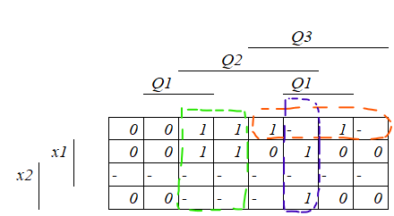
$$D_{3}=\overline{Q_{3}} Q_{2}∨Q_{3} \overline{x_{2}} \overline{x_{1}}∨Q_{3} Q_{2} Q_{1}=\overline{\overline{\overline{Q_{3}} Q_{2}}\overline{Q_{3} \overline{x_{2}} \overline{x_{1}}}\overline{Q_{3} Q_{2} Q_{1}}}$$
Диаграмма для D₂:
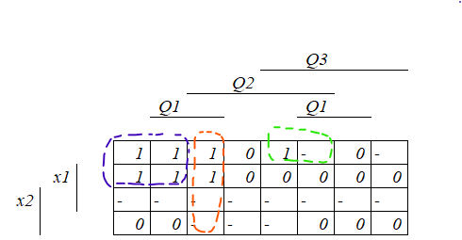
$$D_{2}=Q_{3} Q_{2}\overline{x_{2}} \overline{x_{1}}∨\overline{Q_{3}} Q_{2} Q_{1}∨\overline{Q_{3}} \overline{Q_{2}} \overline{x_{2}}=\overline{\overline{Q_{3} Q_{2}\overline{x_{2}} \overline{x_{1}}}\overline{\overline{Q_{3}} Q_{2} Q_{1}}\overline{\overline{Q_{3}} \overline{Q_{2}} \overline{x_{2}}}}$$

Диаграмма для D₁:
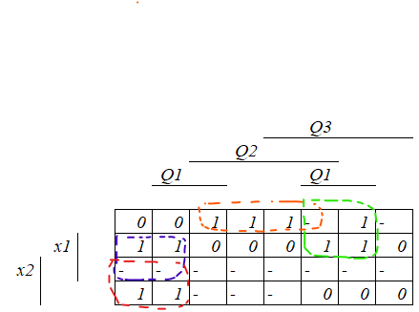
$$D_{1}=Q_{3} Q_{1}\overline{x_{2}} ∨Q_{2} \overline{x_{2}} \overline{x_{1}}∨\overline{Q_{3}} \overline{Q_{2}} x_{1}∨\overline{Q_{3}} \overline{Q_{2}} x_{2}=\overline{\overline{Q_{3} Q_{1}\overline{x_{2}}} \overline{Q_{2} \overline{x_{2}} \overline{x_{1}}}\overline{\overline{Q_{3}} \overline{Q_{2}} \overline{\overline{x_{2}} \overline{x_{1}}}}}$$

Этап 5 – построение кодированной таблицы выходов (КТВ):
Q3Q2Q1 | 000 | 001 | 010 | 011 | 100 | 101 | 110 | 111
y2y1 | 01 | 00 | 10 | 10 | 01 | 00 | 10 | 01

Этап 6 – построение диаграмм Вейча и логических выражений для выходных сигналов, представление ЛВ в заданном базисе, построение КС2:
Диаграмма для y₂:
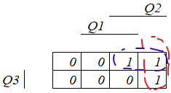
$$y_{2}=\overline{Q_{3}} Q_{2}∨Q_{2} \overline{Q_{1}}=\overline{\overline{\overline{Q_{3}} Q_{2}} \overline{Q_{2} \overline{Q_{1}}}}$$
Диаграмма для y₁:
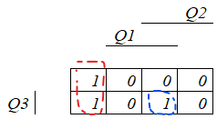
$$y_{1}=Q_{3} Q_{2}Q_{1}∨\overline{Q_{2}} \overline{Q_{1}}=\overline{\overline{Q_{3} Q_{2}Q_{1}}\overline{\overline{Q_{2}} \overline{Q_{1}}}}$$
4. Моделирование работы структурного автомата
Схема структурного автомата, построенного в QUARTUS:
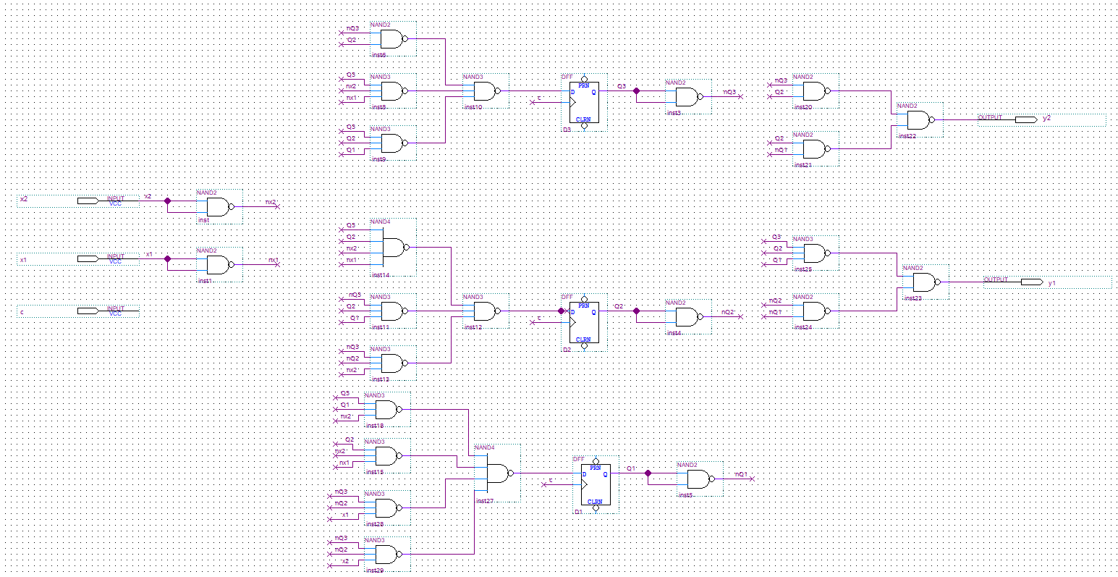

Результаты тестирования структурного автомата:
1. Для первого входного слова (на вход поданы «00 00 00 10», на выходе – «10 00 10 01»):

2. Для второго входного слова (на вход поданы «00 01 01 10 10», на выходе – «10 10 01 00 01»):

3. Для третьего входного слова (на вход поданы «01 00 01 10», на выходе – «10 01 00 00»):

4. Для четвертого входного слова (на вход поданы «01 01 00 10 10», на выходе – «10 10 01 00 00»):

5. Для пятого входного слова (на вход поданы «01 01 01 10 10», на выходе – «10 10 00 01 01»):

6. Для шестого входного слова (на вход поданы «00 01 00 10 10», на выходе – «10 10 00 00 01»):

5. Вывод.
В результате выполнения работы произведен структурный синтез автомата модели Мура. Автомат имеет 2 структурных входа и 2 структурных выхода. Для реализации автомата потребовалось 3 триггера типа D и 24 элементов И-НЕ. Моделирование работы структурного автомата произведено в пакете QUARTUS. Изучен канонический метод структурного синтеза конечных автоматов; получены навыки построения структурных схем конечных автоматов

